5. Análisis Temporal de Horarios Pico (Optimización de Expresiones y Funciones en WHERE)
En este ejercicio se analiza el patrón de reservas por fecha y hora. El uso frecuente de funciones aplicadas directamente sobre las columnas en la cláusula WHERE—tales como DATE(starttime) o CAST(starttime AS DATE)—provoca los siguientes efectos en el motor:
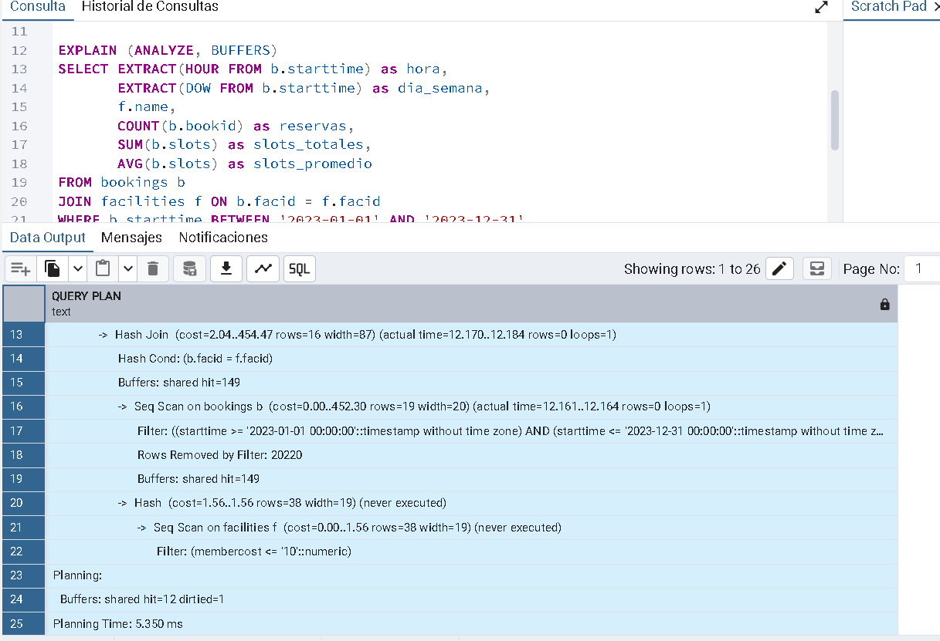

1. Análisis del Plan Base (Baseline)
El plan de ejecución inicial revela un costo operativo elevado debido al uso masivo de operaciones de escaneo secuencial en tablas transaccionales que involucran transformaciones o extracciones de funciones sobre las columnas de fecha:

- Cuello de Botella Principal (bookings):
  - Seq Scan on bookings b: PostgreSQL realiza un recorrido secuencial completo sobre toda la tabla de reservas para evaluar los filtros de rango temporal del año 2023.
  - Filas Descartadas: El motor evalúa y descarta 20,220 filas (Rows Removed by Filter: 20220), barriendo el 100% de la tabla transaccional sin encontrar registros coincidentes (rows=0).
  - Impacto en I/O (Buffers): Consumió 149 páginas de memoria compartida (shared hit=149), reflejando el costo total de lectura física en disco para una consulta que finalmente no arroja resultados.
- Estrategia de Cruce y Agregación:
  - Hash Join y Seq Scan on facilities f: La tabla de instalaciones es filtrada de manera secuencial (membercost <= 10). Sin embargo, debido al cortocircuito provocado por la ausencia de registros en el lado de las reservas (rows=0), la fase de construcción de la tabla hash y el escaneo de instalaciones aparecen como never executed.
  - Operaciones de Ordenamiento y Agrupación: El motor aplica múltiples nodos de ordenamiento (quicksort de 25 kB) para preparar los datos de acuerdo con las claves de agrupación complejas definidas por funciones nativas sobre la fecha: EXTRACT(hour FROM b.starttime), EXTRACT(dow FROM b.starttime) y f.name, culminando en un GroupAggregate con filtro de filtrado condicional (HAVING count(b.bookid) > 20).
- Métricas Globales del Baseline:
  - Costo estimado: 455.39 .. 455.40
  - Buffers totales: 149 shared hits
  - Tiempo de planificación: 5.350 ms
  - Tiempo de ejecución: 14.238 ms

Solución
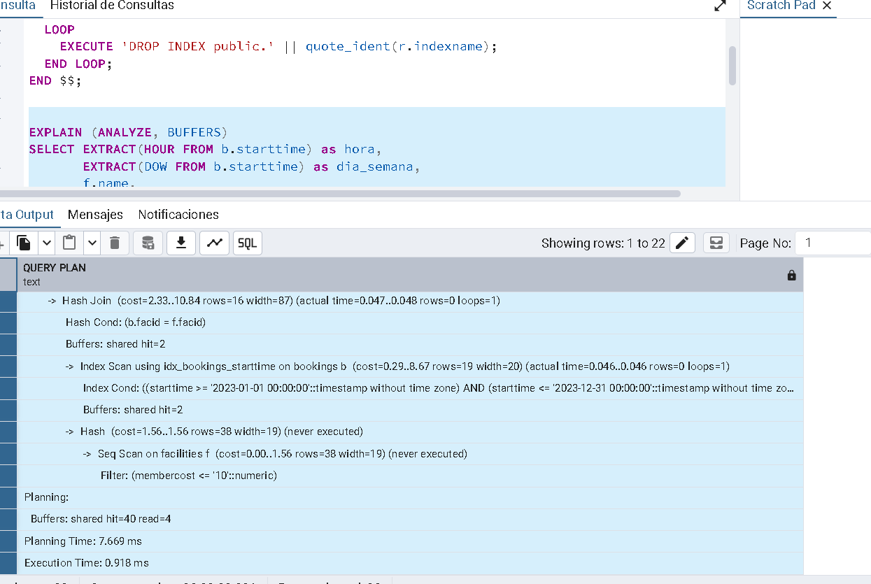

1. Análisis del Plan Optimizado
Tras aplicar el índice temporal sobre la columna transaccional (idx_bookings_starttime), el comportamiento del motor se transforma radicalmente frente al plan base:

-- Índice para acelerar el filtrado por rango temporal en bookings
CREATE INDEX idx_bookings_starttime ON bookings (starttime);
-- O, de manera alternativa y más precisa si se cruza frecuentemente por instalaciones y fechas:
CREATE INDEX idx_bookings_facid_starttime ON bookings (facid, starttime);

- Acceso por Índice B-Tree (Index Scan):
  - Se sustituye el costoso escaneo secuencial (Seq Scan) de la tabla bookings por un Index Scan using idx_bookings_starttime, evaluando el rango de fechas del año 2023 de manera directa y selectiva sobre la estructura del índice.
- Optimización Drástica de I/O (Buffers):
  - El consumo de bloques de memoria compartida se desploma de 149 buffers a tan solo shared hit=2, eliminando por completo el impacto físico en disco.
- Efecto Cortocircuito Eficiente:
  - Al igual que en casos anteriores, el índice determina de forma instantánea la ausencia de reservas para el período especificado (rows=0). Como consecuencia, los nodos posteriores dependientes, como el escaneo de la tabla facilities y el Hash Join, se marcan como never executed, protegiendo los recursos de CPU.
- Métricas Globales del Plan Optimizado:
  - Costo estimado reducido a: 11.40
  - Tiempo de planificación: 7.669 ms
  - Tiempo de ejecución: 0.918 ms (una mejora notable frente a los 14.238 ms iniciales).

